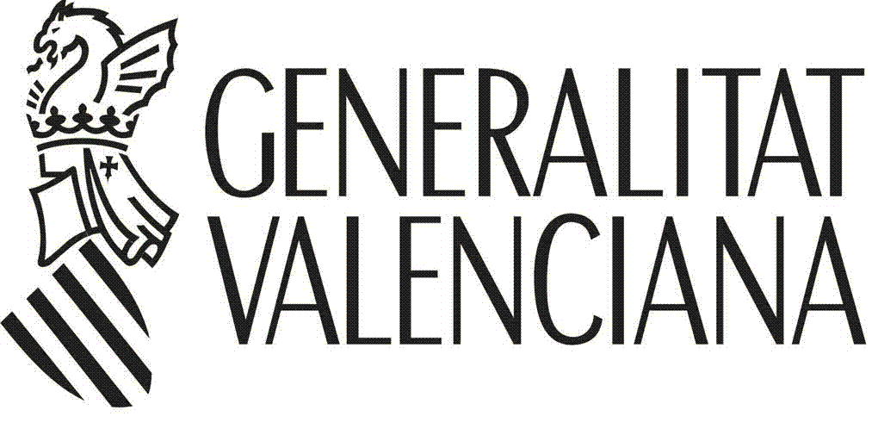 |  | AYUDAS PARA LA CONTRATACIÓN DE PERSONAL INVESTIGADOR EN ORMACIÓN EN FASE POSTDOCTORAL. PROGRAMA VALi+d  APOSTD/2013  CERTIFICADO DE LA PERSONA RESPONSABLE EN MATERIA DE INVESTIGACIÓN. REQUISITOS DE LA PERSONA INVESTIGADORA QUE AVALA
A | DATOS DE LA PERSONA QUE CERTIFICA(*)
1º APELLIDO |  |  | 2º APELLIDO | NOMBRE |  | DNI / NIF / NIE
ENTIDAD: |  |  |  |  |  | :CARGO
B | DATOS LA PERSONA INVESTIGADORA QUE AVALA LA SOLICITUD(*)
1º APELLIDO |  |  | 2º APELLIDO | NOMBRE |  |  | DNI / NIF / NIE
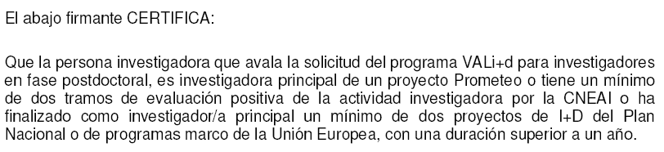

________________ , ____ de ______________ de 201 __

Firma: ______________________________

(*) Los datos contenidos en esta solicitud podrán ser incorporados a un fichero informatizado con una finalidad exclusivamente administrativa (art. 10 al 13 del Decreto 96/1998, de 6 de julio, del Gobierno Valenciano, y la Ley Orgánica 15/1999, de 13 de diciembre).
La persona firmante se hace responsable de la veracidad de todos los datos contenidos en este documento, sin perjuicio de la posible comprobación, si procede, por parte de la Dirección General de Política Científica.

